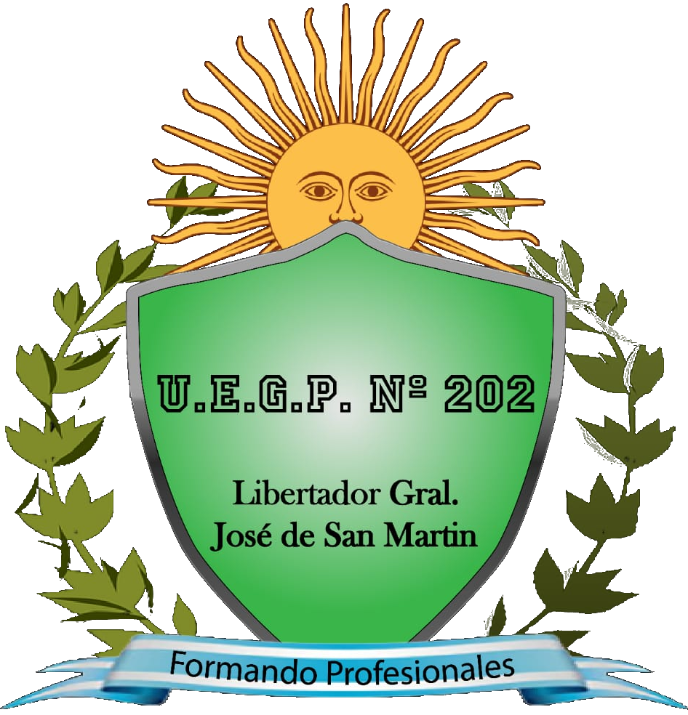

Tema: “PLAN ENIA”

Integrantes:
Bulacio Agustina, Britez Priscila, Torres Adriana, Lelles Ayrton, Barrios Carolina, Garcia Judit, Camera Sheila, Panchin Melanie, Silva Bárbara, Burgos Renzo, Romero Leonela, Barrientos Maria, Montesino Tatiana

Docente: Lic. Simonelli Zulma Beatriz.

Curso: Primer año.

Año: 2026

Espacio curricular: Salud Pública

Carrera: Tecnicatura Superior en Instrumentación Quirúrgica.

INFORME SOBRE EL PLAN ENIA (2017-2023)

Índice
- Introducción
- Desarrollo
• Objetivos del Plan ENIA.
• Estrategias y dispositivos implementados.
• Asesorías en Salud Integral en Escuelas (ASIE).
• Educación Sexual Integral (ESI).
• Salud sexual y reproductiva.
• Dispositivos comunitarios.
- •Resultados obtenidos.
- •Importancia social y económica.
- •Conclusión.
- •Bibliografía.

^{Introducción}
El Plan de Prevención del Embarazo No Intencional en la Adolescencia (Plan ENIA) fue una política pública implementada en Argentina entre 2017 y 2023 con el objetivo de reducir el embarazo adolescente no intencional, garantizando los derechos sexuales y reproductivos de niñas, adolescentes y jóvenes. El programa se destacó por su enfoque integral, basado en evidencia científica, perspectiva de género y derechos humanos. Además, articuló acciones entre los sectores de salud, educación y desarrollo social.
El embarazo adolescente representa una problemática social que afecta las oportunidades educativas, laborales y de desarrollo personal de las adolescentes, además de contribuir a la reproducción de la pobreza y la desigualdad social. El Plan ENIA surgió como respuesta a esta situación, buscando intervenir sobre las principales causas del embarazo no intencional mediante políticas preventivas y acciones territoriales coordinadas.

^{Desarrollo}

^{Objetivos del Plan ENIA}
El Plan ENIA tuvo cuatro objetivos estratégicos principales:
- Sensibilizar a la población y especialmente a adolescentes sobre la prevención del embarazo no intencional.
- Mejorar el acceso y la calidad de los servicios de salud sexual y reproductiva.
- Fortalecer las decisiones informadas de adolescentes respecto a sus derechos sexuales y reproductivos.
- Prevenir el abuso sexual y garantizar el acceso a la interrupción legal y voluntaria del embarazo.

Objetivo estratégico: para mejorar el acceso a la salud reproductiva.
^{¿Cómo se puede mejorar?}
- Con asesorías en las escuelas secundarias. Buscando el despliegue profesional para los jóvenes directamente y no tengan que rasladarse a un hospital o salita lejano.
- Garantizar las canastas de anticonceptivos gratuitos, teniendo así un stock de estos, como el chip (o implantes subdérmicos), parches o DIU, sin costo alguno.
- Atención de espacios amigables donde el personal de salud esté capacitado para una atención respetuosa, rápida, respetando el derecho a la confidencialidad.
^{Ejemplo:}
En el Chaco se aplicó una colocación masiva de implantes subdérmicos y se reforzó el stock en Hospitales públicos, como el perrando el Hospital 4 de Junio.

Estrategias y dispositivos implementados
Para alcanzar sus objetivos, el Plan ENIA desarrolló diferentes dispositivos territoriales:

Asesorías en Salud Integral en Escuelas (ASIE)
Se implementaron espacios de orientación y acompañamiento en escuelas y centros de salud, donde adolescentes podían recibir información sobre salud sexual, anticoncepción, violencia de género y otros temas relacionados con la salud integral.

Educación Sexual Integral (ESI)
El programa fortaleció la Educación Sexual Integral mediante capacitaciones docentes, talleres para estudiantes y acompañamiento pedagógico en las escuelas.

^{Salud sexual y reproductiva}
Se garantizó el acceso gratuito a métodos anticonceptivos modernos, especialmente métodos de larga duración, además de consejerías y atención profesional en centros de salud.

^{Dispositivos comunitarios}
También se desarrollaron acciones en espacios comunitarios destinadas a adolescentes que no asistían a la escuela, acercando información, asesoramiento y acceso a los servicios de salud.

^{Resultados obtenidos}
El Plan ENIA logró importantes resultados en sus años de implementación:
- Reducción del 50% de la tasa específica de fecundidad adolescente en Argentina.
- Más de 212.000 asesorías brindadas en salud integral.
- Cerca de 250.000 adolescentes y jóvenes recibieron métodos anticonceptivos de larga duración.
- Se evitaron aproximadamente 93.676 embarazos adolescentes no intencionales.
- Se capacitaron más de 20.000 docentes y 23.000 profesionales de la salud.
Además, el Plan permitió disminuir las desigualdades regionales relacionadas con el embarazo adolescente y generó beneficios económicos y sociales significativos para el país.

^{Importancia social y económica}
El embarazo adolescente tiene consecuencias negativas tanto para las adolescentes como para la sociedad. Según el estudio MILENA, las mujeres que fueron madres durante la adolescencia presentan mayores dificultades para finalizar sus estudios, acceder al empleo y obtener mejores ingresos.
El estudio también estimó que el embarazo adolescente le cuesta a Argentina aproximadamente el 0,22% del Producto Bruto Interno (PBI), debido a pérdidas económicas, gastos de salud y menor recaudación fiscal.
^{Impacto real en el Chaco}
¿Este programa realmente llega a las escuelas y funciona? La respuesta es sí, y esto se refleja en las estadísticas oficiales de la provincia del Chaco. Históricamente, la provincia registraba cifras elevadas de embarazo adolescente. Gracias al despliegue territorial de talleres y acciones educativas en los establecimientos escolares, Chaco logró una reducción histórica cercana al 50 % en los embarazos adolescentes.
El impacto más significativo se observó en las niñas de 10 a 14 años, el grupo más vulnerable. En este sector, la tasa de fecundidad adolescente temprana descendió progresivamente de 4,4 por mil a 3,6 por mil, fortaleciendo la protección y el cuidado de las infancias y adolescencias.
Además, la Educación Sexual Integral (ESI) continúa sosteniéndose institucionalmente bajo la gestión actual. Un ejemplo de ello fue la realización del Congreso Provincial “Fortaleciendo la ESI en la Escuela”, organizado por el Ministerio de Educación con el objetivo de seguir capacitando a miles de docentes chaqueños.
•Ejemplo 1: Una niña de 12 años en Resistencia (Abuso Sexual e Ingreso Hospitalario de Urgencia)A finales de abril de 2026, se registró un caso de alto impacto en el Hospital Perrando de Resistencia:
-Lo que sucedió: Una niña de solo 12 años ingresó a la guardia médica con fuertes dolores abdominales. Al ser revisada por los profesionales de salud, descubrieron que se encontraba en un estado avanzado de gestación y en pleno trabajo de parto. Debido al riesgo biológico y al sufrimiento fetal, se le practicó una cesárea de emergencia.
•Ejemplo 2: El caso de la niña Wichí en El Impenetrable (Vulnerabilidad Multidimensional y Sanitaria) Uno de los casos más dramáticos y emblemáticos ocurridos en la provincia afectó a una niña de 13 años de la comunidad originaria Wichí en el paraje El Sauzal:
-El hecho: La niña fue trasladada de urgencia desde el monte chaqueño con un cuadro crítico de desnutrición crónica, anemia severa y neumonía. Al ingresar al hospital general, los médicos detectaron un embarazo avanzado de 28 semanas del cual ni ella misma tenía plena conciencia debido a la falta de controles previos. El impacto: Se le realizó una cesárea de urgencia; el bebé falleció a las pocas horas y, debido a un fallo multiorgánico provocado por su extrema debilidad física, la niña también falleció.La problemática de fondo:
Este ejemplo ilustra el impacto en las zonas rurales e indígenas, donde se combinan las barreras culturales, escasez de médicos en las salas de primeros auxilios y la desprotección absoluta ante situaciones de abuso, donde queda en evidencia la falta importante de orientación y concientización integral que falta acercar a las personas que verdaderamente necesitan junto a suministros de prevención para prevenir y reconocer este tipo de incidentes y saber manejar de manera correcta cada caso sin llevar a los adolescentes a instancias tan trágicas.
El 26 de septiembre se conmemora “Día mundial de la prevención del embarazo no intencional en la adolescencia.”
En Argentina, esta fecha busca visibilizar una problemática que impacta directamente en la trayectoria de la vida de los jóvenes, concientizar sobre el acceso a la salud sexual y promover el uso de métodos anticonceptivos.

^{Conclusión}
El Plan ENIA constituyó una de las políticas públicas más importantes de Argentina en materia de salud sexual y reproductiva adolescente. Su implementación demostró que un enfoque integral, intersectorial y basado en evidencia científica puede generar resultados concretos en la reducción del embarazo adolescente no intencional.
Además de disminuir significativamente la tasa de fecundidad adolescente, el programa fortaleció el acceso a derechos, promovió la educación sexual integral y mejoró la articulación entre escuelas, servicios de salud y organizaciones comunitarias.
La experiencia del Plan ENIA deja enseñanzas valiosas para futuras políticas públicas en Argentina y en otros países de América Latina, destacando la importancia de la prevención, la educación y el acceso equitativo a los servicios de salud para garantizar mejores condiciones de vida para adolescentes y jóvenes.
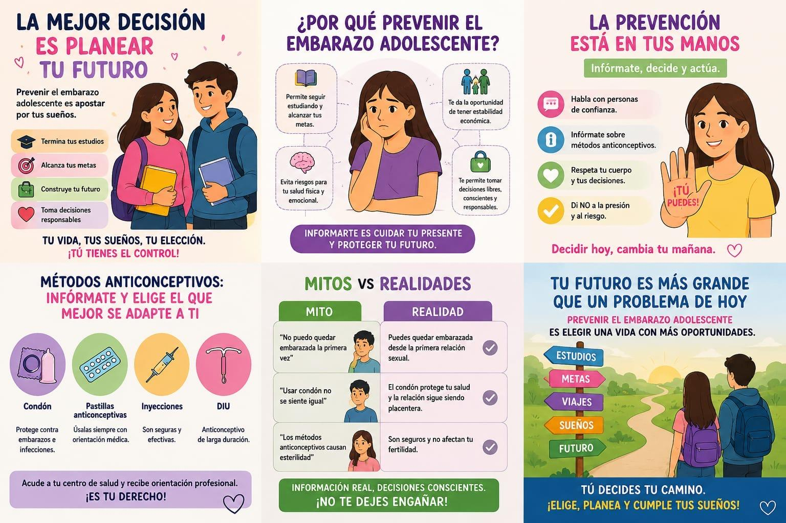

Bibliografía: Programa del Plan ENIA 2017-2023

